出國報告（出國類別：其他）

台灣水果日本市場形象宣傳活動及超市通路促銷

服務機關：行政院農業委員會
姓名職稱：沈妤真 約聘研究員
派赴國家：日本
出國期間：97/7/19-97/23
報告日期：97/10/21

報告摘要
^{職}行政院農委會農糧署許主秘漢卿及國際處沈約聘研究員妤真奉派赴日本東京及大阪參加「97年度臺灣水果形象創意公關宣傳活動」及參訪「臺灣物產館」、日本超市「臺灣水果節」，自本（97）年7月19日出發，7月23日返國。

此次水果形象公關活動主題為「Taiwan Fruits Power」，宣傳品項為芒果、香蕉、鳳梨及木瓜，宣傳活動於日本東京及大阪兩地舉行，分別辦理水果料理PK賽以及創意台灣水果料理發表會，以代言藝人吸引當地民眾駐足參與活動，活動後並安排四個時段發送四個主要宣傳品項的水果及文宣品，活動圓滿順利完成，後續在當地報章雜誌上亦刊登活動報導。在參訪「臺灣物產館」及「臺灣水果節」方面，參觀了「臺灣物產館」兩家分店了解目前營業及運作情形，參觀東京、大阪各一個超市通路舉辦之「臺灣水果節」以了解通路促銷實際辦理情形及台灣水果於當地賣場銷售狀況。

目次

- 目的 p.4-5

- 台灣水果形象宣傳活動辦理情形 p.6-8

- 日本東京「台灣物產館」營運情形 p.9-10

- 東京、大阪超市通路「台灣水果節」辦理情形 p.11-12

- 心得及建議 p.13-14

- 附錄 p.15-22

目的
日本是我國的農產品主要出口國家，除了出口最大宗的漁產品，就屬水果為主要出口品項，去（96）年生鮮水果出口值為2,100萬美元，其中又以香蕉及芒果外銷成績最為亮眼，出口值各為16,409千美元及4,001千美元，而日本消費者普遍對台灣水果評價頗高，顯見台灣水果在日本市場仍具相當發展之潛力。

近年來各國生鮮水果大舉進入日本市場，競爭非常激烈，而台灣水果因價格相對較高，在消費市場上競爭力就相形較低。日本對食品衛生安全的要求相當重視也相當嚴格，自去(96)年中國大陸毒水餃事件以來，日本消費者對於食品安全更加重視，同時對於來自於國外的農產品的不信任感也明顯的提高，故為了吸引日本消費者購買台灣水果，必須強化台灣水果新鮮、優質以及安全之形象。台灣優質農產品在產製過程中嚴格把關，尤其是在生鮮水果方面，從種植到收成到出貨，都用最高的標準來管控水果的品質，因此讓日本當地的消費者瞭解台灣農民在農產品安全上盡了多大的努力，是農政單位無可旁貸的責任。

為加強台灣水果整體形象，因此辦理此次「97年台灣水果形象創意公關宣傳活動」採購案，除了在雜誌等平面媒體上刊登台灣水果形象廣告，並於東京及大阪兩大城市辦理台灣水果行銷宣傳活動，選定香蕉、芒果、鳳梨及目前積極推動輸日的木瓜為主要宣傳品項，此次委託台灣電通股份有限公司，運用台灣水果優質、安全、產地特性及飲食文化等，設計吸引消費者及公眾媒體之宣傳活動，藉由活動之舉辦吸引民眾並造成話題，進而配合平面、網路等媒體之露出，強化台灣水果優質安全之形象，提升日本消費者對於台灣水果之認識及認同，進而提高我水果外銷量。

日本「台灣物產館」自95年7月25日開設第一家笹塚本店以來，已營運了兩年，日前於今(97)年6月4日在東京台場設置新分店，該分店結合池榮株式會社自身經營之鳳凰超市、有機超市KODAWARIYA、am pm超商等商店，採複合式的方式經營，時逢「台灣物產館」舉辦台灣節，故此次參訪行程不但可了解「台灣物產館」新分店設置情形，更能實地接觸該物產館辦理相關台灣農產品節之執行狀況。以作為未來辦理相關活動之參考。

「台灣水果節」為本會補助中華民國對外貿易發展協會辦理之水果通路促銷活動，97年度在日本以及中國大陸、韓國、澳洲等台灣水果主要出口及有發展潛力之國家進行促銷，此次在辦理公關宣傳活動之餘參觀超市通路促銷之經驗，可作為將來辦理之參考。

台灣水果形象宣傳活動辦理情形
本採購案中選定宣傳品項為近年來在日本市場大放異彩的芒果、日本人最熟悉的台灣水果香蕉，還有本會積極推動輸日的鳳梨以及木瓜。而在日本當地辦理的形象宣傳活動主題定為「Taiwan Fruits Power」，即代表在夏季盛產的這四樣水果都給人可以補充體力，十分健康的印象，因此活動執行廠商台灣電通公司將此定為宣傳的主題。

公關宣傳活動於日本東京及大阪兩地舉行，分別辦理水果料理PK賽以及創意台灣水果料理發表會。以「Taiwan Fruits Power」的主題向日本民眾強調臺灣夏季水果有恢復疲勞、增進元氣等特性，加上有嚴格的生產履歷制度為輸日水果把關，臺灣水果擁有其他盛產水果的熱帶國家所沒有的優勢。

7月20日在東京新宿車站東出口前廣場辦理第一場活動，邀請東原亞希子小姐及衫浦太陽先生兩位藝人進行水果料理對決，兩位藝人都是結婚一年左右，形象健康清新，而且有喜歡自己動手做料理的共通點，因此成為東京場活動的代言人。水果料理對決中示範了芒果冰、木瓜牛奶、牛排佐鳳梨醬汁、水果三明治四種適合夏天食用的料理，有兩種是台灣常見的水果飲品，另外兩種則是請日本料理老師設計的菜單。

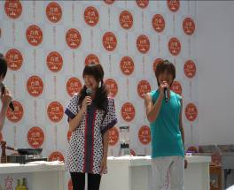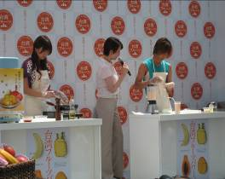
東原亞希子小姐(左)、衫浦太陽先生(右)
料理對決進行中
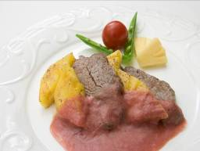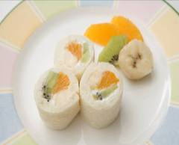
牛排佐鳳梨醬汁
水果三明治

另在中午一個半小時的活動後安排四個時段以填問卷的方式發送水果給現場的民眾，共發送了芒果50個、鳳梨50個及香蕉200支，此次因木瓜供貨量不大，故現場僅發送木瓜以外的三種水果。每個水果發送時段各半個小時，另外下午全時段皆發送印有水果食譜之宣傳扇子，扇子上所印食譜除了活動現場示範的牛排佐鳳梨醬汁及水果三明治外，尚有芒果涼拌高麗菜沙拉、木瓜沙拉兩種。活動場地因位於東京新宿地鐵地下街出口旁，且適逢國定假日，天氣晴朗適合戶外活動，故來往人潮眾多，非常容易吸引路過民眾停駐觀看活動及參與填問卷送水果的活動。

7月23日在大阪市北區的City Wonder Square廣場辦裡第二場宣傳活動，邀請知名藝人神田羽乃為活動代言替台灣水果站台，神田小姐原是模特兒出身，近年來開發自己所屬的時尚精品品牌，因為走在時代尖端而成為日本許多上班族女性憧憬及仿效的對象，剛度完蜜月的神田小姐較少出席關西地區的活動，所以更能帶起代言大阪宣傳活動的話題性。當天神田小姐雖沒有現場製作水果料理，但透過介紹運用台灣水果製作的創意甜點水果塔與水果杯，強調唯有台灣水果同時擁有香甜、多汁等適合製作料理的獨特風味，是喜愛高品質產品的日本民眾不能錯過的優質美味農產品。活動間神田小姐與主持人進行脫口秀，神田小姐暢談自己到台灣旅遊吃到台灣道地美食及美味水果的經驗，對於喜好美食的大阪人來說，應能成為吸引觀光客來台或購買台灣水果的誘因。
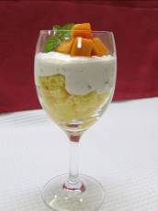
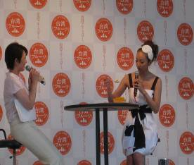
主持人訪問品嚐芒果冰的神田小姐
台灣水果杯
活動場地位於高消費地段的辦公商圈，雖然流動率不高，但因代言藝人神田羽乃在日本上班族間極具知名度，故當天駐足觀看活動的上班族很多，到場採訪的電視媒體也較東京場為多，後續達到不錯的媒體效益。活動後同樣也安排四個時段以填問卷的方式發送水果sample，共發送了芒果50個、鳳梨50個及香蕉200支。本次活動所使用及做為樣品發送的水果皆由本會委託設置的日本「臺灣物產館」統一供貨，以確保水果之品質。

日本東京「台灣物產館」營運情形
在東京已設置「台灣物產館」一家總店、一家分店的日本池榮株式會社，於本（97）年6月4日在東京台場一棟新落成的高級大廈一樓增設新的台場分店，惟該店僅有小範圍的展售區域，其餘空間皆為池榮株式會社自身經營之鳳凰超市、有機超市KODAWARIYA、am pm超商等商店組成的複合式商店。參訪當時店內配合了台灣水果產季，供應芒果、香蕉、鳳梨及木瓜供民眾採購，現場同時亦供應切片水果讓店內民眾試吃。
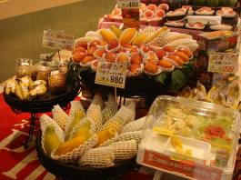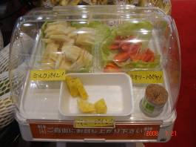
物產館台場店水果陳列情形
供應試吃的金鑚鳳梨、牛奶鳳梨及木瓜

「台灣物產館」將水果視為主要推廣的台灣農產品品項，在參訪的過程中池榮株式會社藤田克己社長也表示水果的營業額佔了物產館總營業額的一大部分，所以一到夏季水果的季節就一定要好好的做促銷活動。其中又以台灣香蕉及台灣芒果最受日本消費者的喜愛，在參訪「台灣物產館」本店時不斷有消費者走進店裡購買芒果或是香蕉，產期短暫的愛文芒果是最受歡迎的，大約每五至十分鐘就會有顧客消費，結束笹塚本店的參觀時架上芒果已所剩無幾。

池榮株式會社將「台灣物產館」經營重點放在95年7月25日開幕的笹塚本店，店內陳列了長期販售的農特加工產品，包括了冷凍食品、調味料及飲料等等台灣原產的農產品。惟部分產品之包裝較無法符合日本民眾的需求，今年起池榮株式會社也開始將產品進行改包裝的動作。如新竹虎牌米粉，原來的包裝因量多無法一次食用完畢，使得一個人住或是小家庭的消費者降低購買意願，在經過重新包裝之後約為三人份，且包裝後印有台式炒米粉的食譜，讓消費者購買回家後可以自行料理炒米粉，享受道地台灣味。另池榮株式會社也自行開發了三粒裝的芒果禮盒，在7月日本中元節送禮時期也給消費者年中送禮之便，此三粒裝禮盒在池榮自營的池榮青果亦有上架銷售，一份3,600日圓。
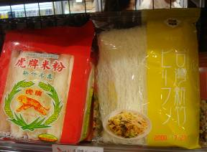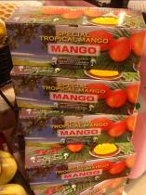
虎牌米粉改包裝前後相較
三粒裝芒果禮盒
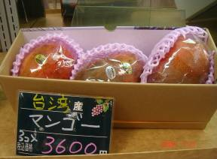
池榮青果架上之台灣芒果禮盒

東京、大阪超市通路「台灣水果節」辦理情形
7月21及23日參訪位於東京自由之丘的東急超市及大阪大桑超市的「台灣水果節」通路促銷活動。因7月21日正逢日本國定假日，東急超市現場除了有平日就有的芒果試吃，同時也有販促人員現場促銷，有部分消費者經過試吃之後即馬上挑選購買台灣芒果。東急超市販售之台灣芒果，一顆是498日圓，同樣是台南縣的芒果，「台灣物產館」賣的則是480日圓。另東急超市裡台灣芒果的貨架下方陳列了菲律賓mini golden鳳梨，一顆298日圓，與「台灣物產館」所銷售之台灣牛奶鳳梨的680日圓相較便宜許多。
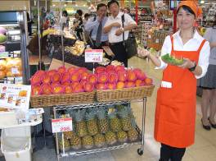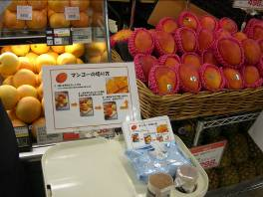
台灣芒果促銷情形
試吃盤擺放區&DM

大阪大桑超市是由日本流通產業株式會社所經營，該公司是日本流通業界的領導者，經營觸角除了生鮮食品之外，更廣及家庭用品、寢具、服飾。目前在日本的集團之外，也在中國大陸的上海、青島及泰國曼谷設有海外辦公室。大阪大桑超市的規模較東京的東急超市來的大，此次將台灣水果陳列於生鮮水果區顯眼的一角，有芒果、香蕉及鳳梨三種水果。因參訪時間是非假日早上11點，購買人潮不如東急超市來的多，另台灣水果旁有一非常大的區塊陳列了菲律賓DOLE及Chiquita兩大品牌的香蕉，尤其DOLE在架上掛設藝人代言的看板，看板下方還有一不停播送香蕉廣告的小電視，因此在菲律賓香蕉大型佈置的陳列架旁，台灣水果陳列區的擺設反而感覺比較不明顯。
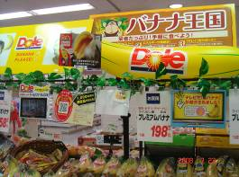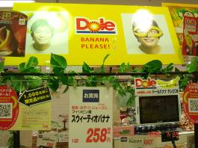
DOLE陳列架上大型擺設物及看板
藝人代言看板&小電視播送廣告中
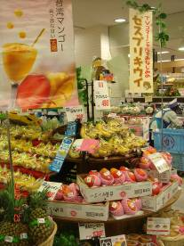
台灣水果陳列區
在大桑超市的生鮮水果區可以明顯感受出台灣香蕉及菲律賓香蕉之區別，DOLE的菲律賓香蕉分許多等級，可以讓消費者輕易的區分各品種的不同，民眾也可以依自身的需求購買香蕉。在現場販售的菲律賓香蕉價格便宜，最貴的等級一袋6-7支賣258日圓，最便宜的是促銷中的Chiquita香蕉，一袋3支100日圓，與台灣香蕉的統一售價398日圓相比，在價格方面有極大的競爭力，且其果型漂亮，蕉身也少有黑斑。台灣香蕉雖果型較大，蕉身同樣沒有太多黑斑，但每一袋之間蕉身的大小有明顯不整齊的現象。

心得與建議
此次於日本兩大城市辦理公關宣傳活動，兩場活動皆順利圓滿完成，從現場問卷結果來看，民眾對此類宣傳活動反應均相當正面，不但可以透過代言藝人的介紹更了解台灣的優質水果，更可以實際將好吃的台灣水果帶回家。根據問卷調查結果，活動前東京及大阪的民衆對於台灣水果的印象最突出的皆為「美味」，約47%。活動訴求之「安全、安心」則分別為13%、11%。活動後，東京、大阪民衆對於台灣水果的「安全、安心」印象皆明顯增加，東京為26%，大阪為24%，兩者皆上升13%，對於台灣水果「好吃、優質、安全」的印象也有所提升。

關於未來於日本市場辦理相關宣傳活動，建議應於6月上旬至7月上旬間辦理，除較能配合台灣夏季水果產季之外，也能在日本7月15日中元節送禮前完成宣傳，達到刺激日本民眾購買台灣水果作為中元禮盒的效果。另將來在辦理類似宣傳活動之餘，若能同時與通路結合，不管是辦理試吃或是搭配公關宣傳期間推行水果促銷，相信都能提升台灣水果曝光度及銷售量。在宣傳品方面，此次使用塑膠材質的扇子取代一般紙質的DM印製宣傳內容，尤其在炎熱的活動場地，此類實用的宣傳品不但能藉由民眾的手不斷曝光，可長時間保存的特性也讓民眾在帶回家後不會馬上丟棄，除了增加印象也能無形中拉長宣傳時間，故建議未來在辦理類似與民眾接觸的活動時可採用相關設計。

參訪超市通路促銷後，發現台灣在整體形象的塑造上未來仍須繼續努力，在超市的促銷陳列區會懸掛海報及放置DM供民眾索取，但較難提醒消費者「台灣」的印象。在促銷的現場如能懸掛明顯清楚寫出「台灣」或「台灣水果」的旗幟或看板，如此一來消費者即使沒走到台灣農產品陳列區也能馬上知道賣場裡有台灣的商品。因目前台灣水果在國外無建立統一品牌，不像菲律賓DOLE公司可以在賣場強打此品牌的形象，故應強調「台灣」兩字，以台灣為主打的目的。

另促銷現場放置的DM內容皆為介紹芒果，惟目前日本市場尚有香蕉、鳳梨等台灣水果，如能將這些水果整合在同一DM內，除了能增加使用效用，也能給台灣水果較強烈的宣傳印象。以現場拿到的DOLE公司的DM為例，以定期刊物的形式發行，7月拿到的有香蕉、鳳梨及木瓜三個品項，DM中介紹香蕉的分級種類，也以實物拍攝的圖片講解木瓜及鳳梨的切法，另也有詳盡的水果甜點食譜，若台灣也能以類似形式進行宣傳，應能達到深耕海外市場之功效。

附錄
【東京宣傳活動】
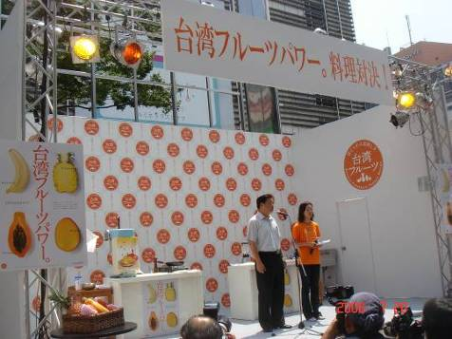
農糧署許主秘漢卿在活動開始前致詞

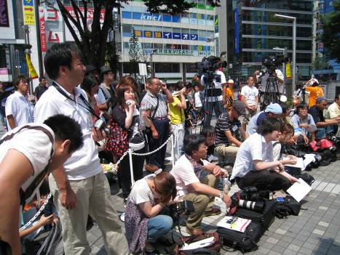
現場採訪之平面、電子媒體記者及現場民眾

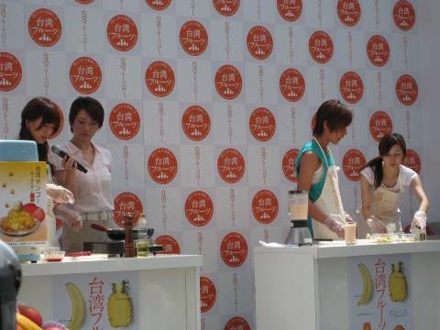
主持人在兩位藝人料理對決過程中進行訪問

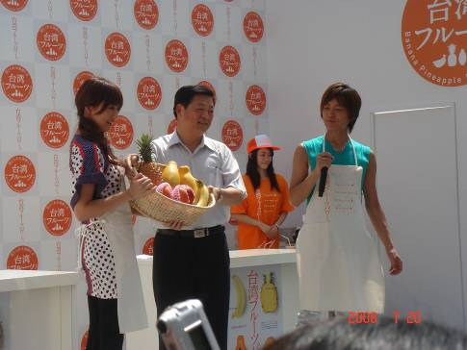
許主秘頒發水果禮籃給東原亞希子小姐
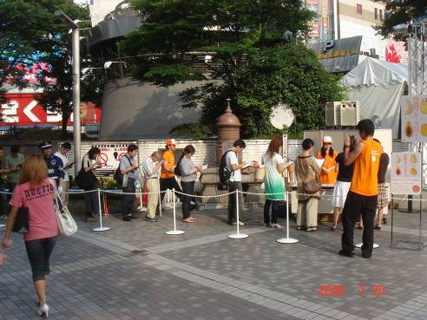
現場民眾排隊填寫問卷等候領取水果

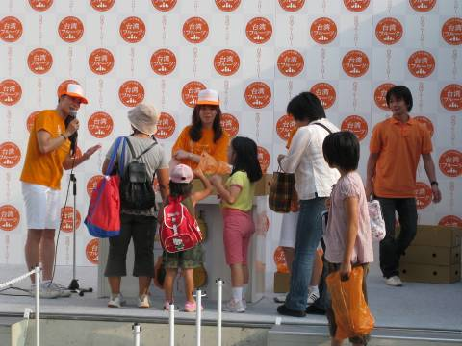
民眾上台接受活動主持人訪問並領取水果
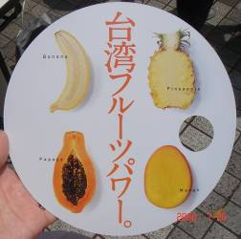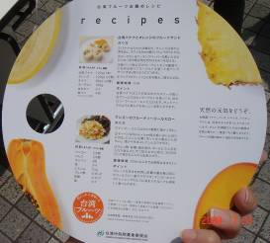
現場發送之宣傳扇
扇子背面印有兩種水果料理食譜

【大阪宣傳活動】
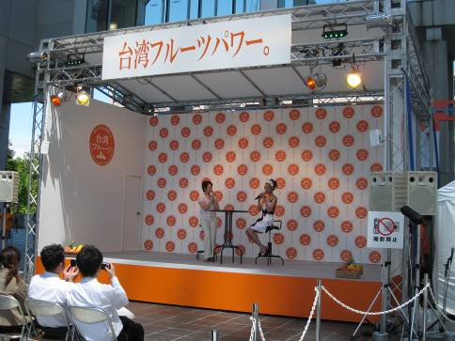
大阪活動:神田羽乃小姐與主持人進行脫口秀

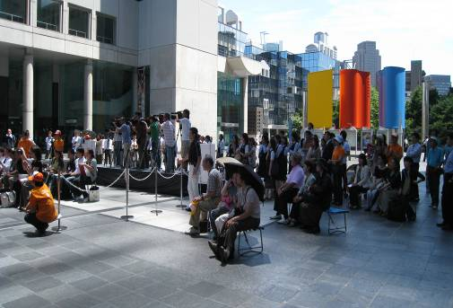
大阪活動:現場記者及參與活動民眾

【參訪台灣物產館】
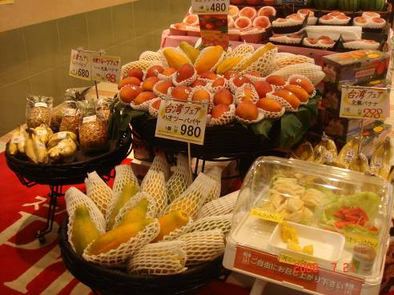
台場店內台灣水果陳列區

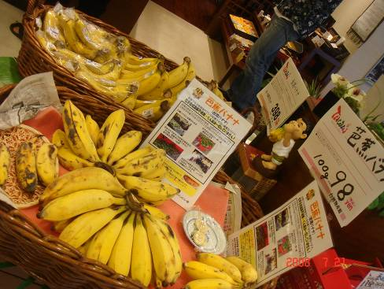
台灣物產館笹塚本店擺設之香蕉及芭蕉

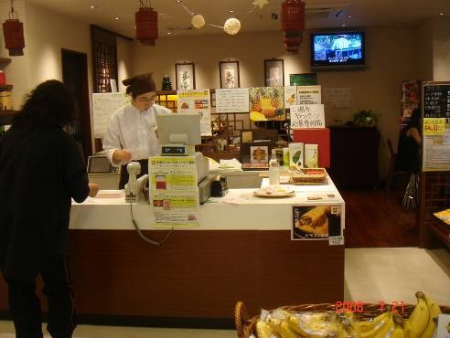
物產館笹塚本店櫃檯及飲食區情形
池榮青果於東京池袋西武百貨地下街販賣之宮崎太陽之卵芒果
【台灣水果節通路促銷-東京、大阪】
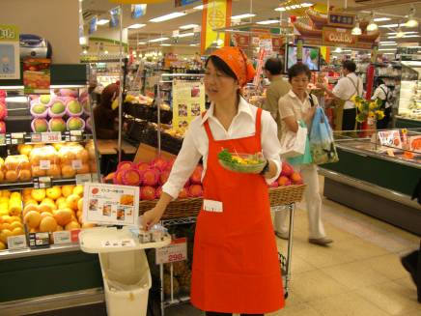
東京東急超市促銷情形
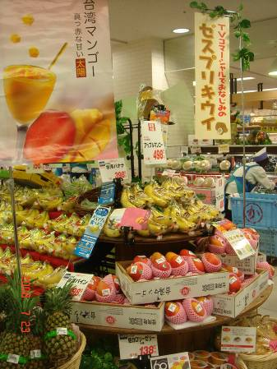
大阪大桑超市台灣水果陳列區

【水果節DM&DOLE刊物式DM】
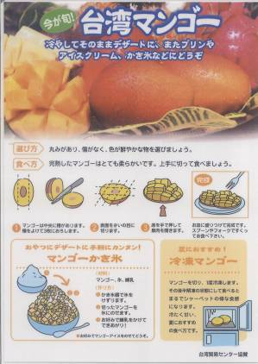
台灣芒果促銷現場所擺放附有芒果切法教學DM

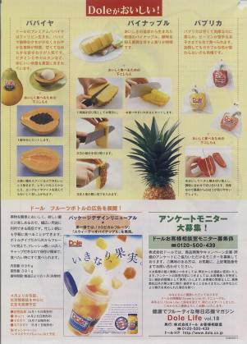
DOLE公司於賣場擺放附有木瓜及鳳梨切法教學之刊物式DM

